
МІНІСТЕРСТВО ОСВІТИ І НАУКИ,
МОЛОДІ ТА СПОРТУ УКРАЇНИ
01135, м. Київ, проспект Перемоги, 10, тел. (044) 486-24-42, факс (044) 236-10-49, ministry@mon.gov.ua

від 28.04.12 № _1/9-326____
на № ___ від
Міністерство освіти і науки, молоді та спорту Автономної Республіки Крим, управління освіти і науки обласних, Київської та Севастопольської міських державних адміністрацій
Загальноосвітні навчальні заклади
Про врахування середнього
бала документа про базову
загальну середню освіту

Відповідно до пункту 7.10 Умов прийому до вищих навчальних закладів України в 2012 році, затверджених наказом Міністерства освіти і науки, молоді та спорту від 12 жовтня 2011 року, зареєстрованим у Міністерстві юстиції 20 жовтня 2011 року за № 1221/19959, для конкурсного відбору осіб, які на основі базової загальної середньої освіти вступають для здобуття освітньо-кваліфікаційного рівня молодшого спеціаліста, конкурсний бал обчислюється як сума балів результатів творчих конкурсів, вступних екзаменів, середнього бала документа про базову загальну середню освіту та додаткових балів у передбачених цими Умовами випадках. Середній бал документа про базову середню освіту обчислюється за 12-бальною шкалою з округленням до десятих бала. Оцінки з документа про базову загальну середню освіту, які виставлені за 5-бальною шкалою, враховуються таким чином: “3” відповідає “6”, “4” відповідає “9”, “5” відповідає “12”.
Доручаємо керівникам загальноосвітніх навчальних закладів забезпечити розрахунок середнього бала документа про базову загальну середню освіту випускників та зробити відповідний запис у додатку до документа з правого боку, в останньому рядку.
Середній бал документа про базову загальну середню освіту розраховується як середнє арифметичне річних оцінок з усіх предметів, виставлених у додатку до документа, та оцінок, отриманих за державну підсумкову атестацію. Округлення здійснюється до десятих частин бала (за 12-бальною шкалою).
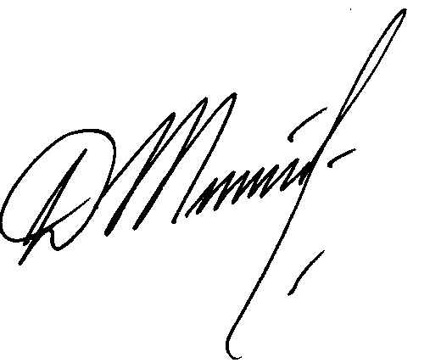
Зразок розрахунків та запису подано у додатку.

Додаток: на 1 арк.

Міністр Д. В. Табачник

А. В. Рибалко
486-71-98

Додаток до листа МОНмолодьспорту
від _28.04.___ 04. 2012 № _1/9-326____

ЗРАЗОК

ДОДАТОК ДО СВІДОЦТВА  про базову загальну середню освіту __ХХ__N 123456_________  (без свідоцтва не дійсний) ___________Коваленко____________  __________Ганна Петрівна________  (прізвище, ім'я, по батькові) ________________________________  закінчи___ у 20____ році школу  № 123_____________________  (повна назва навчального закладу)  _________________________________ _________________________________  з такими балами:  назва предмета бал  Українська мова десять  Українська література десять  Світова література дванадцять  Англійська мова десять  Алгебра дев’ять  Геометрія вісім  Інформатика дев’ять  Історія України дванадцять  Всесвітня історія дванадцять  Географія десять  Біологія десять  Фізика вісім | Хімія дев’ять  Основи правознавства вісім  Фізична культура звільнена Трудове навчання дев’ять  Основи здоров’я дев’ять  _______________ ___________  _______________ ___________  _______________ ___________  _______________ ___________  _______________ ___________  _______________ ___________  Пройш__ державну підсумкову атестацію з таких предметів:  назва предмета бал  Українська мова десять  Математика вісім  Біологія десять  Географія вісім  _______________ __________  _______________ __________  _______________ __________  Середній бал свідоцтва* 9,6

* Розрахунок здійснюється таким чином: кількість предметів, з яких виставлено оцінки, становить 20; сума балів дорівнює 191; середній бал 191:20=9,55≈9,6.
Предмети, з яких зроблено запис «звільнений (а)», у загальну кількість предметів, за якими здійснюється розрахунок, не враховуються.

